Задание 6

Пусть каждому ребру неориентированного графа соответствует некоторый элемент электрической цепи. Составить линейно независимые системы уравнений Кирхгофа для токов и напряжений. Пусть первому и пятому ребру соответствуют источники тока с ЭДС E1 и E2 (полярность выбирается произвольно), а остальные элементы являются сопротивлениями. Используя закон Ома, и, предполагая внутренние сопротивления источников тока равными нулю, получить систему уравнений для токов.

Дано:



Решение:

Выделим произвольным образом остовное дерево графа:

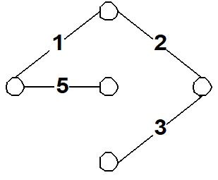

Добавляя любое из ребер, не вошедших в остовное дерево, получаем граф с некоторым простым циклом. Всего в остовное дерево не вошли $v\left(G\right)=m\left(G\right)-n\left(G\right)+1=10-5+1=6$ ребер, поэтому можем получить 6 простых циклов. Они образуют цикловой базис графа.

Для графа, изображенного на рисунке, в цикловой базис войдут следующие циклы: $μ_{1}=μ_{1}\left(x_{5}\right)=x_{1}x_{2}x_{3}x_{4}$;

$μ_{2}=μ_{2}\left(x_{6}\right)=x_{1}x_{6}x_{5}$;

$μ_{3}=μ_{3}\left(x_{7}\right)=x_{2}x_{3}x_{7}$;

$μ_{4}=μ_{4}\left(x_{8}\right)=x_{1}x_{2}x_{8}x_{5}$;

$μ_{5}=μ_{5}\left(x_{9}\right)=x_{1}x_{2}x_{9}$;

$μ_{6}=μ_{6}\left(x_{10}\right)=x_{1}x_{2}x_{3}x_{10}x_{5}$.

Введем произвольным образом ориентацию на ребрах графа:

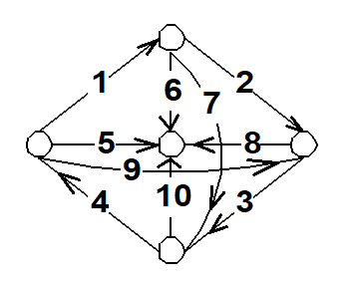

Для графа, изображенного на рисунке, с выделенным ранее цикловым базисом $\left\{μ_{1},μ_{2},μ_{3},μ_{4},μ_{5},μ_{6}\right\}$ и выбранной ориентацией ребер цикломатическая матрица имеет вид:

|  |  |  |  |  |  |  |  |  |  |  |  |
| --- | --- | --- | --- | --- | --- | --- | --- | --- | --- | --- | --- |
|  |  |  |  |  | * |  | * | * | * | * | * |
|  |  | $$x_{1}$$ | $$x_{2}$$ | $$x_{3}$$ | $$x_{4}$$ | $$x_{5}$$ | $$x_{6}$$ | $$x_{7}$$ | $$x_{8}$$ | $$x_{9}$$ | $$x_{10}$$ |
|  | $$μ_{1}$$ | 1 | 1 | 1 | 1 | 0 | 0 | 0 | 0 | 0 | 0 |
|  | $$μ_{2}$$ | 1 | 0 | 0 | 0 | -1 | 1 | 0 | 0 | 0 | 0 |
| $$C\left(G\right)=$$ | $$μ_{3}$$ | 0 | 1 | 1 | 0 | 0 | 0 | -1 | 0 | 0 | 0 |
|  | $$μ_{4}$$ | 1 | 1 | 0 | 0 | -1 | 0 | 0 | 1 | 0 | 0 |
|  | $$μ_{5}$$ | 1 | 1 | 0 | 0 | 0 | 0 | 0 | 0 | -1 | 0 |
|  | $$μ_{6}$$ | 1 | 1 | 1 | 0 | -1 | 0 | 0 | 0 | 0 | 1 |

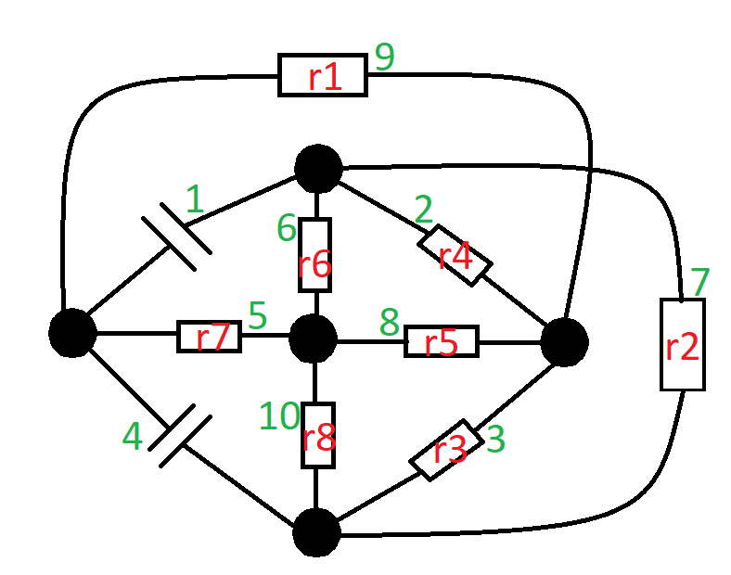При построении циклового базиса графа мы поочередно добавляли к остовному дереву графа ребра $x_{4},x_{6},x_{7},x_{8},x_{9},x_{10}$. Выделим соответствующие этим ребрам столбцы в матрице $C(G)$ символом «*». Из выделенных столбцов составим матрицу. Ее определитель равен $≠0$, а следовательно, ранг матрицы равен числу строк, т.е. 6. Пусть теперь заданный граф соответствует следующей электрической цепи:

Выберем произвольным образом направления токов в элементах цепи. Пусть эти направления соответствуют выбранной ранее ориентации ребер графа. Выпишем систему уравнений Кирхгофа для напряжений:

$μ_{1}= u_{1}+u_{2}+u_{3}+u_{4}$;

$μ_{2}= u_{1}-u_{5}+u_{6}$;

$μ_{3}= u_{2}+u_{3}-u_{7}$;

$μ_{4}= u_{1}+u_{2}-u_{5}+u_{8}$;

$μ_{5}= u_{1}+u_{2}-u_{9}$;

$μ_{6}= u_{1}+u_{2}+u_{3}-u_{5}+u_{10}$.

C учетом закона Ома, а также того, что $u_{1}=E_{1} и u_{4}=E_{4}$ имеем:

$$\left\{\begin{matrix}E_{1}+i_{2}r_{4}+i_{3}r_{3}+E_{4}=0; \\ E_{1}-i_{5}r_{7}+i_{6}r_{6}=0; \\ \begin{matrix}i_{2}r_{4}+i_{3}r_{3}-i_{7}r_{2}=0; \\ \begin{matrix}E_{1}+i_{2}r_{4}-i_{5}r_{7}+i_{3}r_{5}=0; \\ \begin{matrix}E_{1}+i_{2}r_{4}-i_{9}r_{1}=0; \\ E_{1}+i_{2}r_{4}+i_{3}r_{3}-i_{5}r_{7}+i_{10}r_{8}=0.\end{matrix}\end{matrix}\end{matrix}\end{matrix}\right.$$

|  |  |  |  |  |  |  |  |  |  |  |  |
| --- | --- | --- | --- | --- | --- | --- | --- | --- | --- | --- | --- |
|  |  | $$\tilde{x_{1}}$$ | $$\tilde{x_{2}}$$ | $$\tilde{x_{3}}$$ | $$\tilde{x_{4}}$$ | $$\tilde{x_{5}}$$ | $$\tilde{x_{6}}$$ | $$\tilde{x_{7}}$$ | $$\tilde{x_{8}}$$ | $$\tilde{x_{9}}$$ | $$\tilde{x_{10}}$$ |
|  | $$V_{1}$$ | -1 | 0 | 0 | 1 | -1 | 0 | 0 | 0 | 1 | 0 |
| $$B\left(D\right)=$$ | $$V_{2}$$ | 1 | -1 | 0 | 0 | 0 | -1 | -1 | 0 | 0 | 0 |
| $$V_{3}$$ | 0 | 1 | -1 | 0 | 0 | 0 | 0 | -1 | -1 | 0 |
|  | $$V_{4}$$ | 0 | 0 | 1 | -1 | 0 | 0 | 1 | 0 | 0 | -1 |
|  | $$V_{5}$$ | 0 | 0 | 0 | 0 | 1 | 1 | 0 | 1 | 0 | 1 |

Система линейно независимых уравнений Кирхгофа для токов имеет вид:

$$\left\{\begin{matrix}{-i}_{1}+i_{4}-i_{5}=0; \\ \begin{matrix}i_{1}-i_{2}-i_{6}-i_{7}=0; \\ i_{2}-i_{3}-i_{8}-i_{9}=0;\end{matrix} \\ i_{3}-i_{4}+i_{7}-i_{10}=0.\end{matrix}\right.$$

Таким образом, общей системой уравнений для токов является объединение систем:

$$\left\{\begin{matrix}\begin{matrix}\begin{matrix}\begin{matrix}E_{1}+i_{2}r_{4}+i_{3}r_{3}+E_{4}=0; \\ E_{1}-i_{5}r_{7}+i_{6}r_{6}=0; \\ \begin{matrix}i_{2}r_{4}+i_{3}r_{3}-i_{7}r_{2}=0; \\ \begin{matrix}E_{1}+i_{2}r_{4}-i_{5}r_{7}+i_{3}r_{5}=0; \\ \begin{matrix}E_{1}+i_{2}r_{4}-i_{9}r_{1}=0; \\ E_{1}+i_{2}r_{4}+i_{3}r_{3}-i_{5}r_{7}+i_{10}r_{8}=0.\end{matrix}\end{matrix}\end{matrix}\end{matrix} \\ \begin{matrix}{-i}_{1}+i_{4}-i_{5}=0; \\ \begin{matrix}i_{1}-i_{2}-i_{6}-i_{7}=0; \\ i_{2}-i_{3}-i_{8}-i_{9}=0;\end{matrix} \\ i_{3}-i_{4}+i_{7}-i_{10}=0.\end{matrix}\end{matrix}\end{matrix}\end{matrix}\right.$$